OBIECTIVUL: CONTRACT VJ-CL06

,,EXTINDEREA ŞI REABILITAREA SISTEMULUI DE ALIMENTARE CU APĂ ŞI DE CANALIZARE ÎN AGLOMERAREA PETROŞANI – MUNICIPIUL VULCAN”

CANALIZARE VULCAN – STR. MIHAI  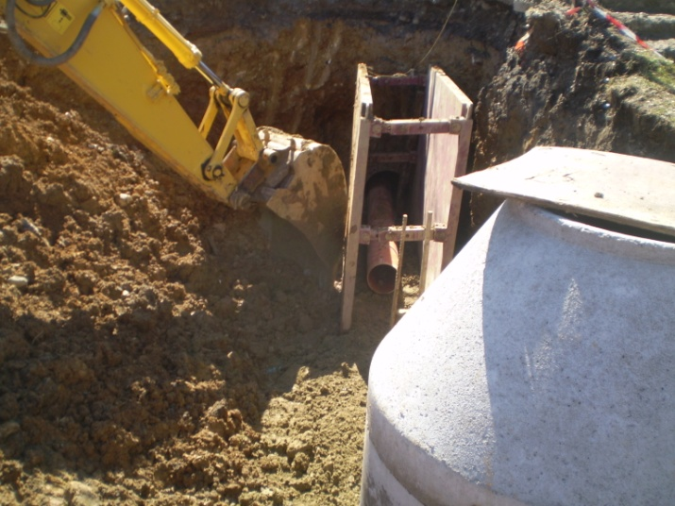 | EMINESCU  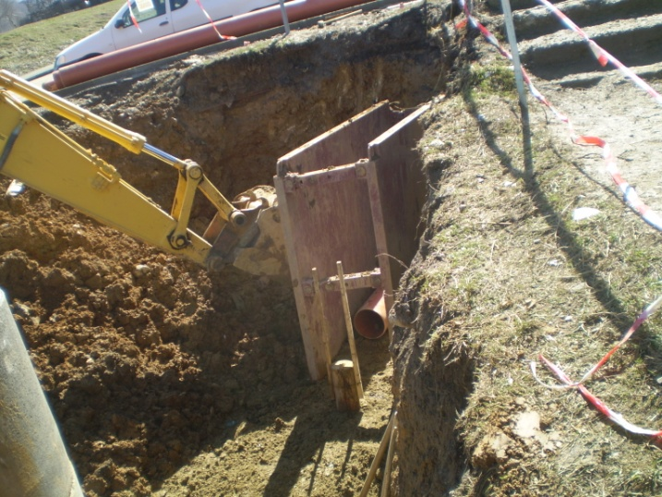
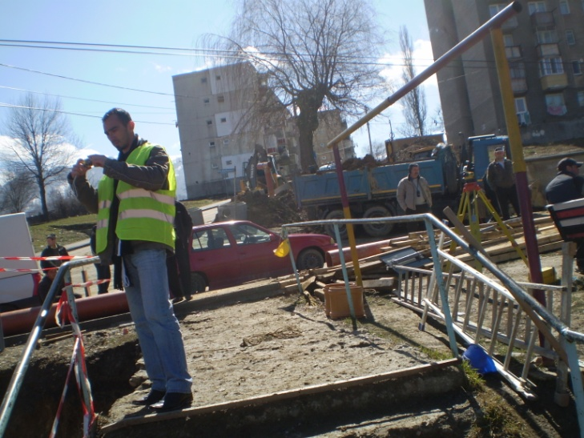 | 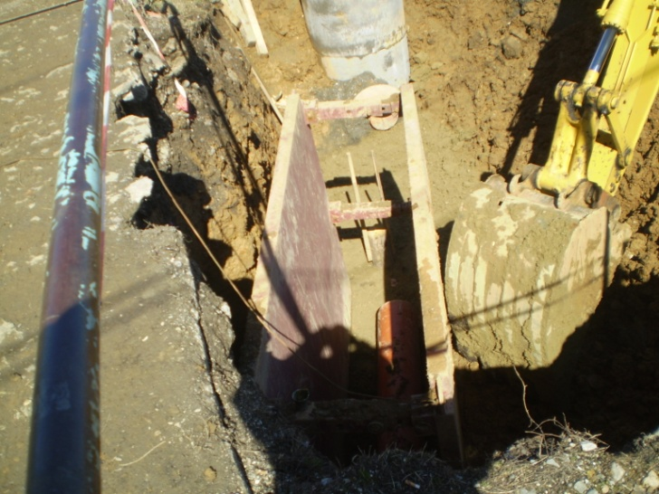
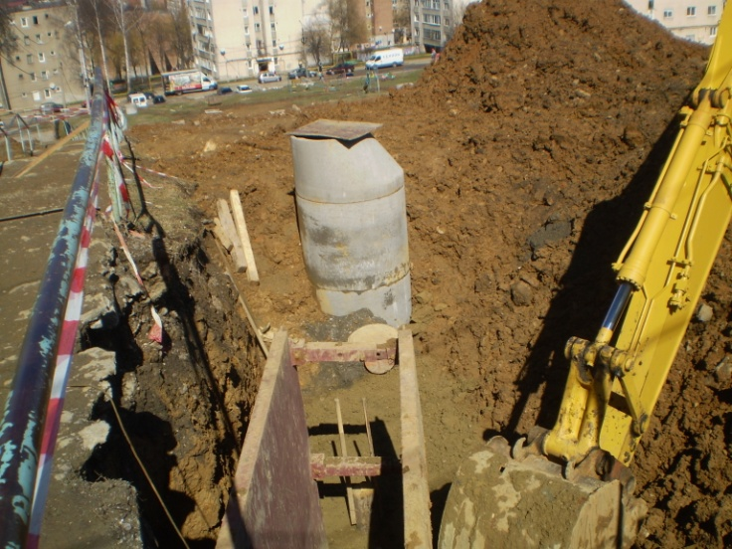 | 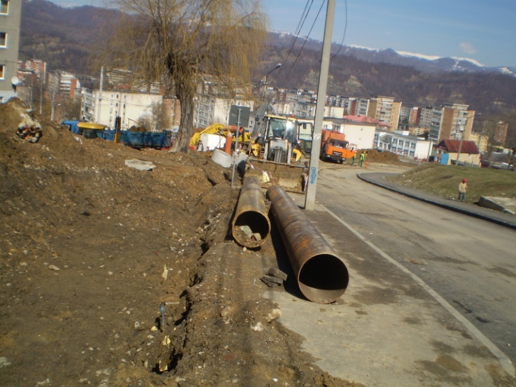
CANALIZARE VULCAN – STR. CRIVIDIA  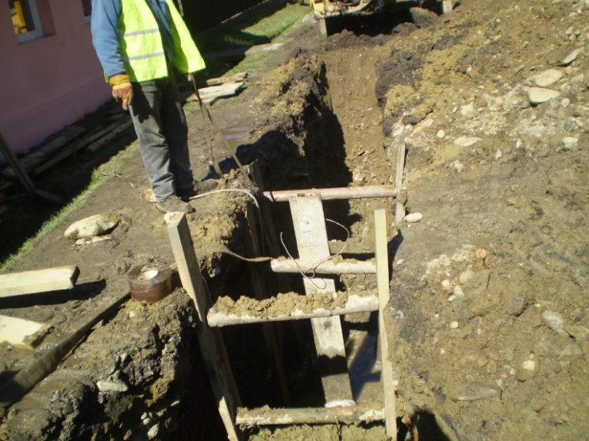 | 